107年度衛生福利部草屯療養院
戒菸初階衛教人員訓練
- 目 的:培育戒菸衛教人才、提昇戒菸相關知能
- 主辦單位:衛生福利部草屯療養院
- 指導單位:南投縣政府衛生局
- 對象:醫師、護理師、心理師、社工師、職能治療師、檢驗師、藥師、營養師及菸害防制相關人員等
- 人數:50位
- 日期:107年07月05日(星期四) 8:00~16:30
地點:衛生福利部草屯療養院 畢至樓3樓學致廳
七、認證時數:醫師、護理師、心理師、社工師、職能治療師、營養師、及成癮學會繼續教育積分申請中
八、報名方式:Google表單報名(請用Google Chrom開啟)

網址:https://goo.gl/forms/iUWYV0t4hrOPzpbI2
或可描描QR Code
九、注意事項:
(一)免報名費，中午可提供午餐，請自備環保杯

(二)課後請協助完成滿意度調查表(請用Google Chrom開啟)
網址:https://goo.gl/forms/XykjJq0JoYlfZwUH3
或可描描QR Code
十、聯絡人:陳瑾樺護理長 電話:（049）2550800#3821
菸捐挹注經費補助
十一、課程內容
時間 | 課程內容 | 講師/負責人
8:00-8:30 | 上午簽到、前測 | 楊乃樺心理師
8:30-8:40 | 主席/貴賓致詞 | 林滄耀主任
8:40-9:30 | 國內外菸害防制政策推展現況 | 陳厚良醫師
9:30-10:30 | 健康生活習慣與戒菸 | 簡美瑤職能治療師
10:30-10:40 | 休息時間 | 蔡汶吟社工師
10:40-11:30 | 拒菸、戒菸資源及轉介 | 簡美瑤職能治療師
11:30-12:20 | 尼古丁藥理與戒菸藥物使用 | 陳厚良醫師
12:20-13:00 | 午餐時間、下午簽到 | 蔡汶吟社工師
13:00-13:50 | 戒菸的行為改變模式與策略 | 陳奇硯醫師
13:50-14:40 | 菸害認識及抽菸與疾病相關性 | 林滄耀主任
14:40-14:50 | 休息時間 | 蔡汶吟社工師
14:50-15:40 | 戒菸衛教師在個案管理中角色 | 柯秋涼營養師
15:40-16:30 | CO測試儀操作指導 | 柯秋涼營養師
16:30 | 後測、下午簽退/賦歸 | 楊乃樺心理師

十二、交通資訊
衛生福利部草屯療養院交通資訊：
- 自行開車路線指南
1. 中二高(國道三號)：
路線一 中二高轉六號國道(國道三號轉國道六號)：
二高214km「霧峰系統交統道」轉接六號國道→東行5km下東草屯交流→玉屏路右轉直走2.5km本院在右側
路線二 中二高(國道三號) ：
「草屯」出口下交流道→往草屯埔里方向→博愛路至中正路路口左轉→登輝路右轉直行約1km接玉屏路本院在左側
2. 中投公路(台63線) ：
「草屯」出口下交流道→接新豐路直行往草屯埔里方向→左轉博愛路直行→至中正路路口左轉→登輝路右轉直行約1km接玉屏路本院在左側
3. 外環道路-成功路中興路：
草屯成功路、中興路交叉口右轉至台灣工藝園區左轉後第一個紅綠燈右轉接玉屏路直行100km本院在左側。
4. 中潭公路：
往草屯成功路→中正路(近草屯鎮南埔)→右轉六號國道聯絡道→左轉中和路接玉屏路直行100km院在右側
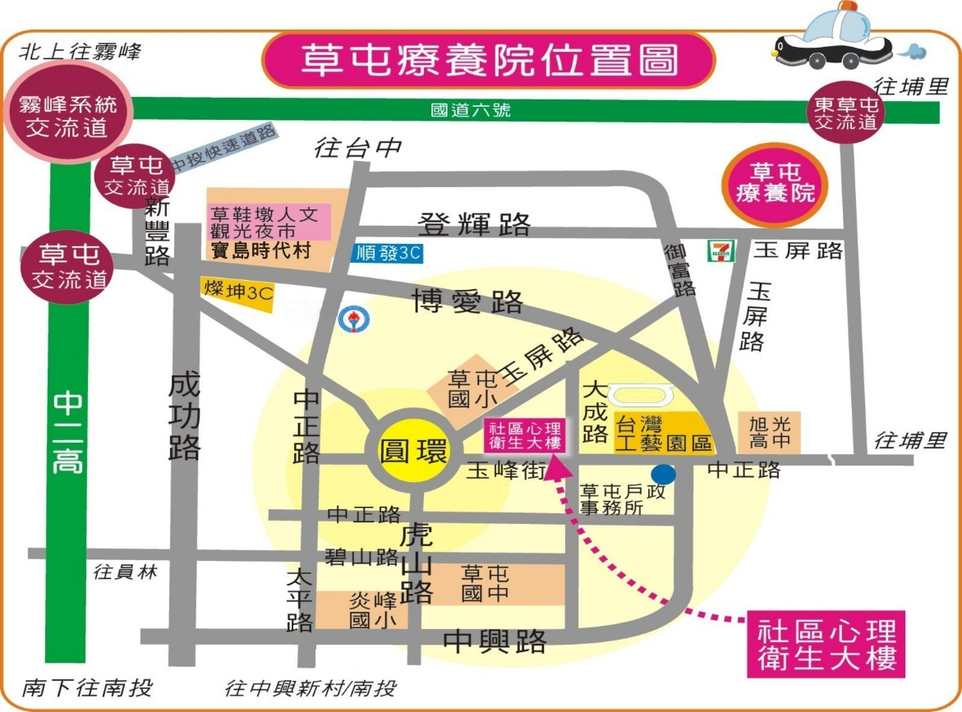

十三、本院停車場位置圖

